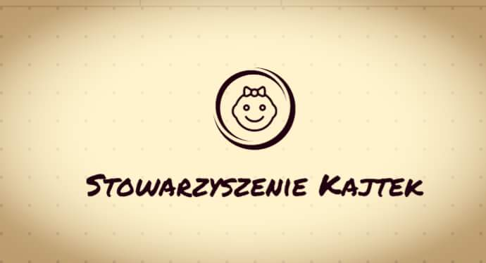
Stowarzyszenie KAJTEK organizuje zbiórkę pienieżną dla KLAUDI, która od dwóch lat porusza się na wózku inwalidzkim. Gdy była mała zdiagnozowano u niej lekką skolioze, która bardzo szybko postępowała i Klaudia musiała poddać się operacji w wyniku której doszło do CAŁKOWITEGO USZKODZENIA RDZENIA KRĘGOWEGO.
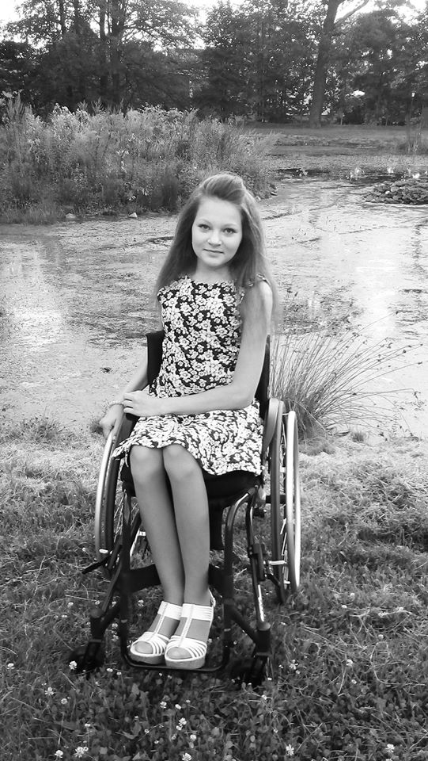
Klaudia osiągneła już bardzo dużo ale do osiągnięcia calkowitej samodzielności jeszcze długa oraz kosztowna rehabilitacja. Koszt dwu tygodniowego turnusu rehabilitacyjnego to 4900,00 zł, godzinna rehabilitacja to 75,00 zł
a aparat umoliwiajacy chodzenie od12000,00 zł.

W imieniu Klaudi bardzo prosimy o darowizny w postaci wpłat na niżej podane konto bankowe.
Numer KRS: 0000647702,
tel. 667373776, email: stowarzyszenie.kajtek@gmail.com
nr rachunku bankowego: 85114020040000380276612856,

Z CAŁEGO SERCA DZIĘKUJEMY!

